«№ 16 орта мектебі» КММ бойынша «Ұшқыр ой алаңы» жобасы аясында «Азамат ретінде құқығым» атты дебат алаңының анықтамасы
«Адал азамат» біртұтас тәрбие бағдарламасы аясында ұсынылған «Ұшқыр ой алаңы» жобасының жылдық жоспарына сәйкес мектебімізде ай сайын түрлі дебаттар өткізіледі.
2026 жылдың 29 ақпанында «Ұшқыр ой алаңы» жобасы аясында «Азамат ретінде құқығым» тақырыбында 9-10 сынып оқушылары арасында бедат турнирі ұйымдастырылды. Оқушылар өз ойларын еркін жеткізіп, азаматтық ұстанымын қалыптастыру,өз ойын ашық,анық,нақты қорықпай жеткізу қабілетін арттыруға бағытталады. Шара барысында екі топ мүшелері сөйлеу дағдыларын машықтандырады және дүниетанымын кеңейте түседі.
Біздің мектебіміз әрқашан оқушылардың өз ойын ашық білдіруге арналған осындай дебат алаңы жиі ұйымдастырылып тұрады.
Жоба жетекшілері: Айтуаров Н.Р , Мырзағұл А.С, Сагынгали М.С
https://www.instagram.com/reel/DUFkKuYjK72/?igsh=MWVudmg4aWh6aXdwbw==
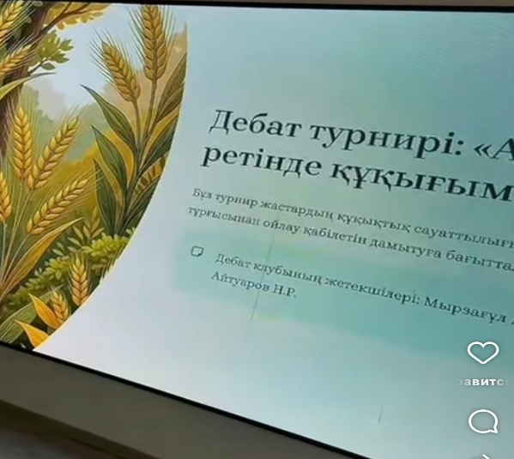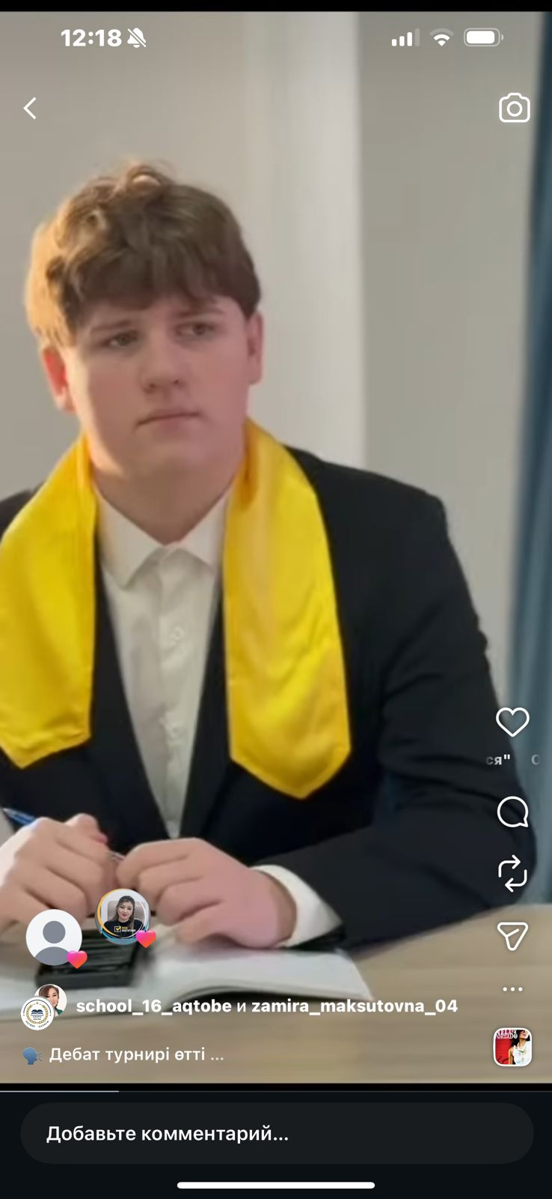
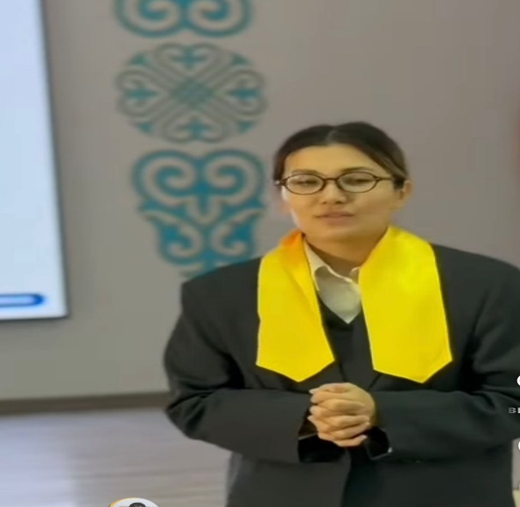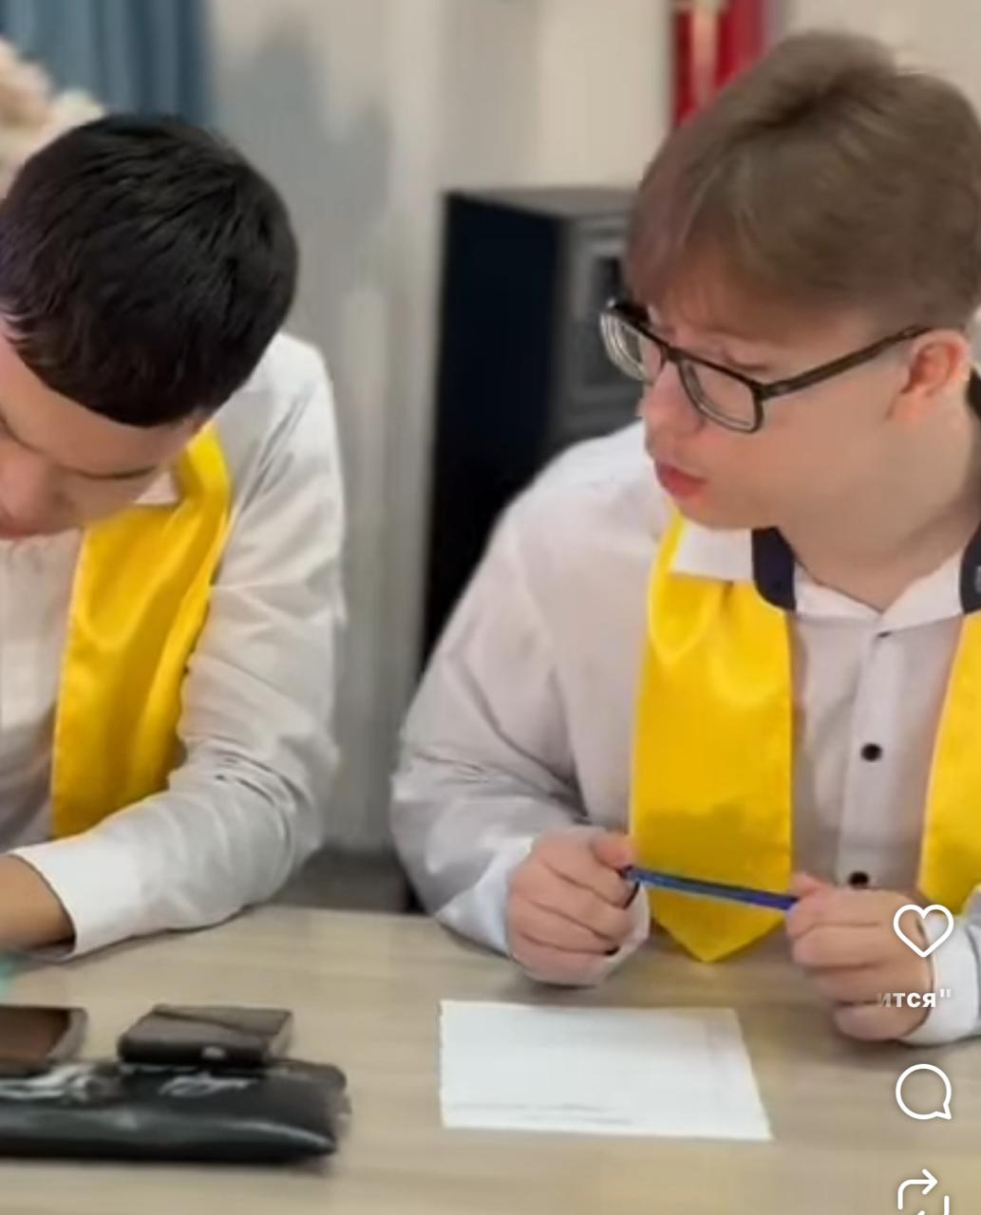
ДТЖЖО Г.С.Байжанова, А.Б.Алиханова

